Тема 12. Федеральная служба безопасности
Российской Федерации
Ключевой нормативно-правовой документ текущей темы — Федеральный закон от 03.04.1995 (с последними изменениями) № 40-ФЗ «О Федеральной службе безопасности». Данный федеральный закон определяет назначение, состав, правовые основы и принципы деятельности федеральной службы безопасности, направления деятельности, полномочия, силы и средства органов Федеральной службы безопасности, а также порядок контроля и надзора за деятельностью органов Федеральной службы безопасности.
Федеральная служба безопасности — единая централизованная система органов федеральной службы безопасности, осуществляющая решение в пределах своих полномочий задач по обеспечению безопасности Российской Федерации (рис. 8).
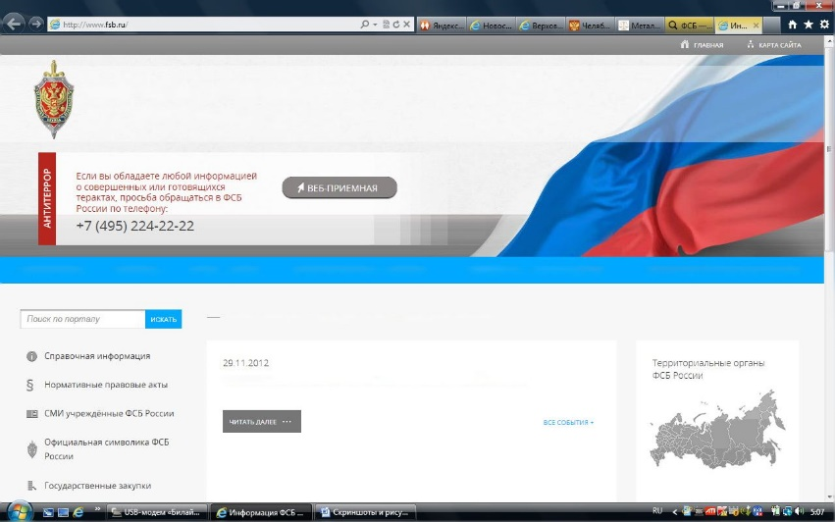
ФЕДЕРАЛЬНАЯ СЛУЖБА БЕЗОПАСНОСТИ РОССИЙСКОЙ ФЕДЕРАЦИИ
РУКОВОДСТВО СТРУКТУРА ПРЕСС-СЛУЖБА
ГОСУДАРСТВЕННЫЕ УСЛУГИ
СПРАВОЧНАЯ ИНФОРМАЦИЯ
ПРОТИВОДЕЙСТВИЕ КОРРУПЦИИ
Комментарии официальных представителей
ТОРГОВЦЫ ОРУЖИЕМ ЗАДЕРЖАНЫ В КАЛИНИНГРАДСКОЙ ОБЛАСТИ
Рис. 8. Официальный сайт ФСБ России
Руководство деятельностью Федеральной службы безопасности осуществляется Президентом Российской Федерации.
Управление Федеральной службой безопасности осуществляется руководителем федерального органа исполнительной власти в области обеспечения безопасности через указанный федеральный орган исполнительной власти и его территориальные органы. Руководитель федерального органа исполнительной власти в области обеспечения безопасности назначается на должность и освобождается от должности Президентом Российской Федерации.
К органам Федеральной службы безопасности относятся:
- федеральный орган исполнительной власти в области обеспечения безопасности;
- управления (отделы) федерального органа исполнительной власти в области обеспечения безопасности по отдельным регионам и субъектам Российской Федерации (территориальные органы безопасности);
- управления (отделы) федерального органа исполнительной власти в области обеспечения безопасности в Вооруженных Силах РФ, других войсках и воинских формированиях, а также в их органах управления (органы безопасности в войсках);
- управления (отделы, отряды) федерального органа исполнительной власти в области обеспечения безопасности по пограничной службе (пограничные органы);
- другие управления (отделы) федерального органа исполнительной власти в области обеспечения безопасности, осуществляющие отдельные полномочия данного органа или обеспечивающие деятельность органов Федеральной службы безопасности (другие органы безопасности);
- авиационные подразделения, центры специальной подготовки, подразделения специального назначения, предприятия, образовательные учреждения, научно-исследовательские, экспертные, судебно-экспертные, военно-медицинские и военно-строительные подразделения и иные учреждения и подразделения, предназначенные для обеспечения деятельности Федеральной службы безопасности.
Территориальные органы безопасности, органы безопасности в войсках, пограничные органы и другие органы безопасности являются территориальными органами федерального органа исполнительной власти в области обеспечения безопасности и находятся в его прямом подчинении. Федеральный орган исполнительной власти в области обеспечения безопасности, территориальные органы безопасности, органы безопасности в войсках и пограничные органы могут иметь в своем составе подразделения, непосредственно реализующие основные направления деятельности органов федеральной службы безопасности, управленческие и обеспечивающие функции. Создание органов Федеральной службы безопасности, не предусмотренных Федеральным законом № 40-ФЗ, не допускается.
В органах Федеральной службы безопасности запрещаются создание структурных подразделений политических партий и деятельность политических партий, общественных движений, преследующих политические цели, а также ведение политической агитации и предвыборных кампаний.
Деятельность органов Федеральной службы безопасности осуществляется по следующим основным направлениям:
- контрразведывательная деятельность;
- борьба с терроризмом;
- борьба с преступностью;
- разведывательная деятельность;
- пограничная деятельность;
- обеспечение информационной безопасности.
Иные направления деятельности органов Федеральной службы безопасности определяются федеральным законодательством.
Деятельность Федеральной службы безопасности осуществляется на основе следующих принципов:
- законность;
- уважение и соблюдение прав и свобод человека и гражданина;
- гуманизм;
- единство системы органов Федеральной службы безопасности, а также централизация управления ими;
- конспирация, сочетание гласных и негласных методов и средств деятельности.

